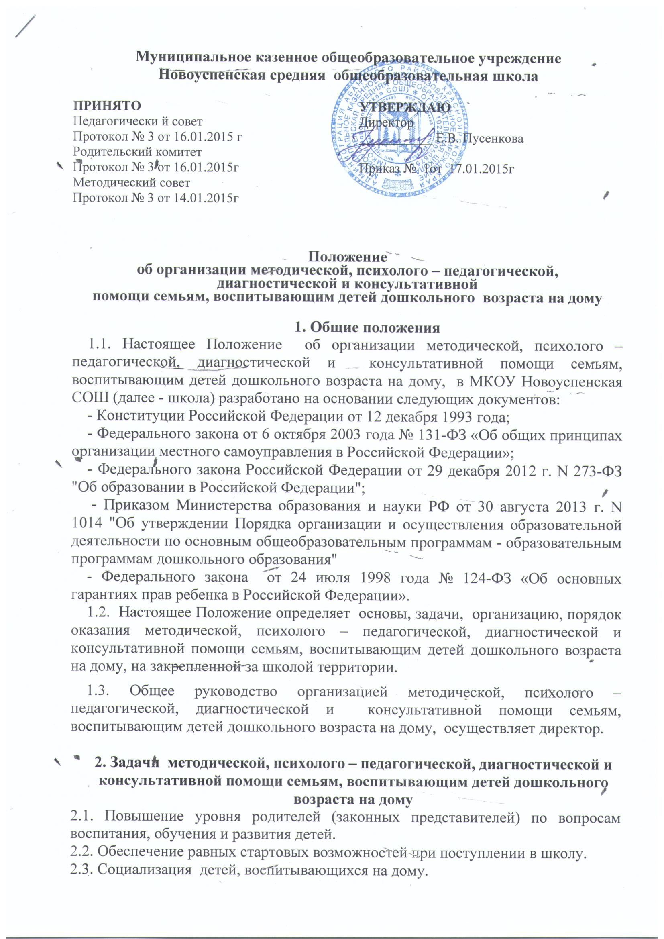

3. Организация методической, психолого – педагогической, диагностической и консультативной помощи семьям, воспитывающим детей дошкольного возраста на дому
3.1. Время организации методической, психолого – педагогической, диагностической и консультативной помощи семьям, воспитывающим детей дошкольного возраста на дому, устанавливается приказом директора по поступившему запросу родителей (законных представителей).
3.2. Методическая, психолого – педагогическая, диагностическая и консультативная помощь семьям, воспитывающим детей дошкольного возраста на дому, организуется в различных формах:
- индивидуальной;
- групповой.
3.3. Методическая, психолого – педагогическая, диагностическая и консультативная помощь семьям, воспитывающим детей дошкольного возраста на дому, предоставляется школой без взимания платы по следующим вопросам:
- социализация детей дошкольного возраста;
- возрастные, психофизиологические особенности детей;
- готовность к обучению в школе;
- профилактика различных отклонений в физическом, психическом и социальном развитии детей;
- выбор образовательной программы;
- организация игровой деятельности;
- организация сбалансированного, здорового питания детей;
- создание условий для закаливания и оздоровления детей;
- социальная защита детей из различных категорий семей.
3.4. Формы организации консультативной помощи:
- тренинги, деловые игры;
- теоретические и практические семинары;
- индивидуальные и групповые консультации;
- собеседование, анкетирование;
- внеклассные воспитательные мероприятия;
- заочное консультирование по телефону (8 391 63 76 287), письменному обращению, сайт (novoyspenka.ukoz.ru) и др.;
3.5. Методическая, психолого – педагогическая, диагностическая и консультативная помощь семьям, воспитывающим детей дошкольного возраста на дому, может осуществляться специалистами школы: директором, заместителем директора, педагогом – организатором, учителем, учителем - логопедом, учителем – дефектологом, педагогом - психологом, социальным педагогом, педагогом дополнительного образования и др.
3.6. Методическая, психолого – педагогическая, диагностическая и консультативная помощь семьям, воспитывающим детей дошкольного возраста на дому, может быть организована школой самостоятельно и (или) совместно с другими образовательными организациями.
3.7. Методическая, психолого – педагогическая, диагностическая и консультативная помощь семьям, воспитывающим детей дошкольного возраста на дому, осуществляется школой на закрепленных за ней террттории.

4. Порядок предоставления консультативной помощи
4.1. Для оказания методической, психолого – педагогической, диагностической и консультативной помощи семьям, воспитывающим детей дошкольного возраста на дому, школа формирует список детей, который уточняется и анализируется с целью определения детей, не посещающих дошкольные образовательные учреждения.
4.2. Директор приказом по школе назначает ответственного за организацию методической, психолого – педагогической, диагностической и консультативной помощи семьям, воспитывающим детей дошкольного возраста на дому, утверждает расписание (график) консультаций.
4.3. Родители (законные представители), воспитывающие детей дошкольного возраста на дому, обращаются в школу с письменным заявлением на оказание методической, психолого – педагогической, диагностической и консультативной помощи в течение всего календарного года без ограничений.
4.4. Родители (законные представители) обеспечиваются необходимой информацией и списком литературы по заявленному вопросу, а также буклетами, памятками, подборками практического материала, фото- и видеоматериалами.

5. Обязательная документация в школе
5.1. Школа ведет следующую документацию:
- Список детей, проживающих в микрорайоне школы, от 0 до 7 лет, не посещающих дошкольные образовательные учреждения;
- журнал учета работы по оказанию методической, психолого - педагогической, диагностической и консультативной помощи семьям, воспитывающим детей дошкольного возраста на дому по форме согласно приложению 1 к настоящему положению.
Приложение 1
к Положению об организации методической,
психолого – педагогической, диагностической и
консультативной помощи семьям,
воспитывающим детей дошкольного
возраста на дому

Журнал
учета работы по оказанию
методической, психолого – педагогической, диагностической и консультативной помощи семьям, воспитывающим детей дошкольного возраста на дому

 | № п/п  Дата  обращения |  | Ф.И.О.  родителей  (законных представителей) | Тема консультации | Форма  проведения консультации | Дата, время проведения консультации | Ф.И.О. консультанта, должность | Рекомендации,  данные в ходе консультирования

